PROVEEDURIA MUNICIPAL

LICITACIÓN PÚBLICA MUNICIPAL GMZGDP-02/2022
“ADQUISICIÓN DE UNIFORMES Y CALZADO PARA EL PERSONAL DE LA UNIDAD DE PROTECCIÓN CIVIL Y BOMBEROS
DEL AYUNTAMIENTO DE ZAPOTLAN EL GRANDE”

ANEXO 1. ESPECIFICACIONES TECNICAS

CAMISOLA
- Ligera y durable
- Color Khaki.
- Confeccionada con tela tipo polialgodón de Ripstop.
- En la manga izquierda colocación de la Bandera de México, con la Leyenda “MEXICO” en la parte superior, con medidas de 8 cm. de ancho por 8 cm. alto.
- En manga derecha colocación del Logotipo de “Protección Civil y Bomberos de Zapotlán el Grande” con un diámetro total de 8.5 cm.
- En la parte frontal del lado izquierdo Logotipo de “Protección Civil y Bomberos de Zapotlán el Grande” con un diámetro total de 8 cm
- Con dos bolsas al frente.

Imagen ilustrativa
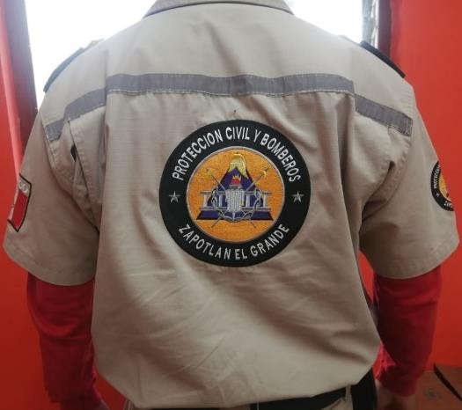
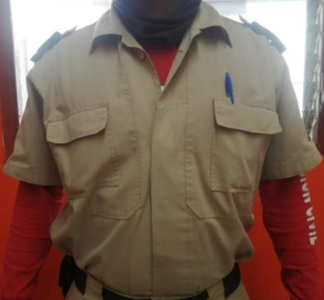
Bolsas

PANTALON
- Pantalón de paramédico, ligero y durable.
- Color Khaki.
- Confeccionado con tela tipo polialgodón de Ripstop.
- Bolsas tipo cargo con divisores internos (2 laterales, 2 traseras y 2 frontales)
- Autoajuste en la cintura.
- Cierre YKK
Imagen ilustrativa
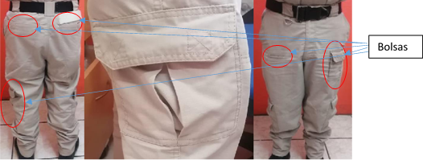
BOTA
- Táctica
- Color negro
- Piel de gran calidad y tela interior
- Suela Sintética
- Antiderrapantes
- Altura máxima de la bota de 15 cm.
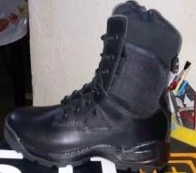
Imagen ilustrativa

NOTA: Los licitantes deberán entregar muestra física de cada artículo de lo contrario será motivo de descalificación.

